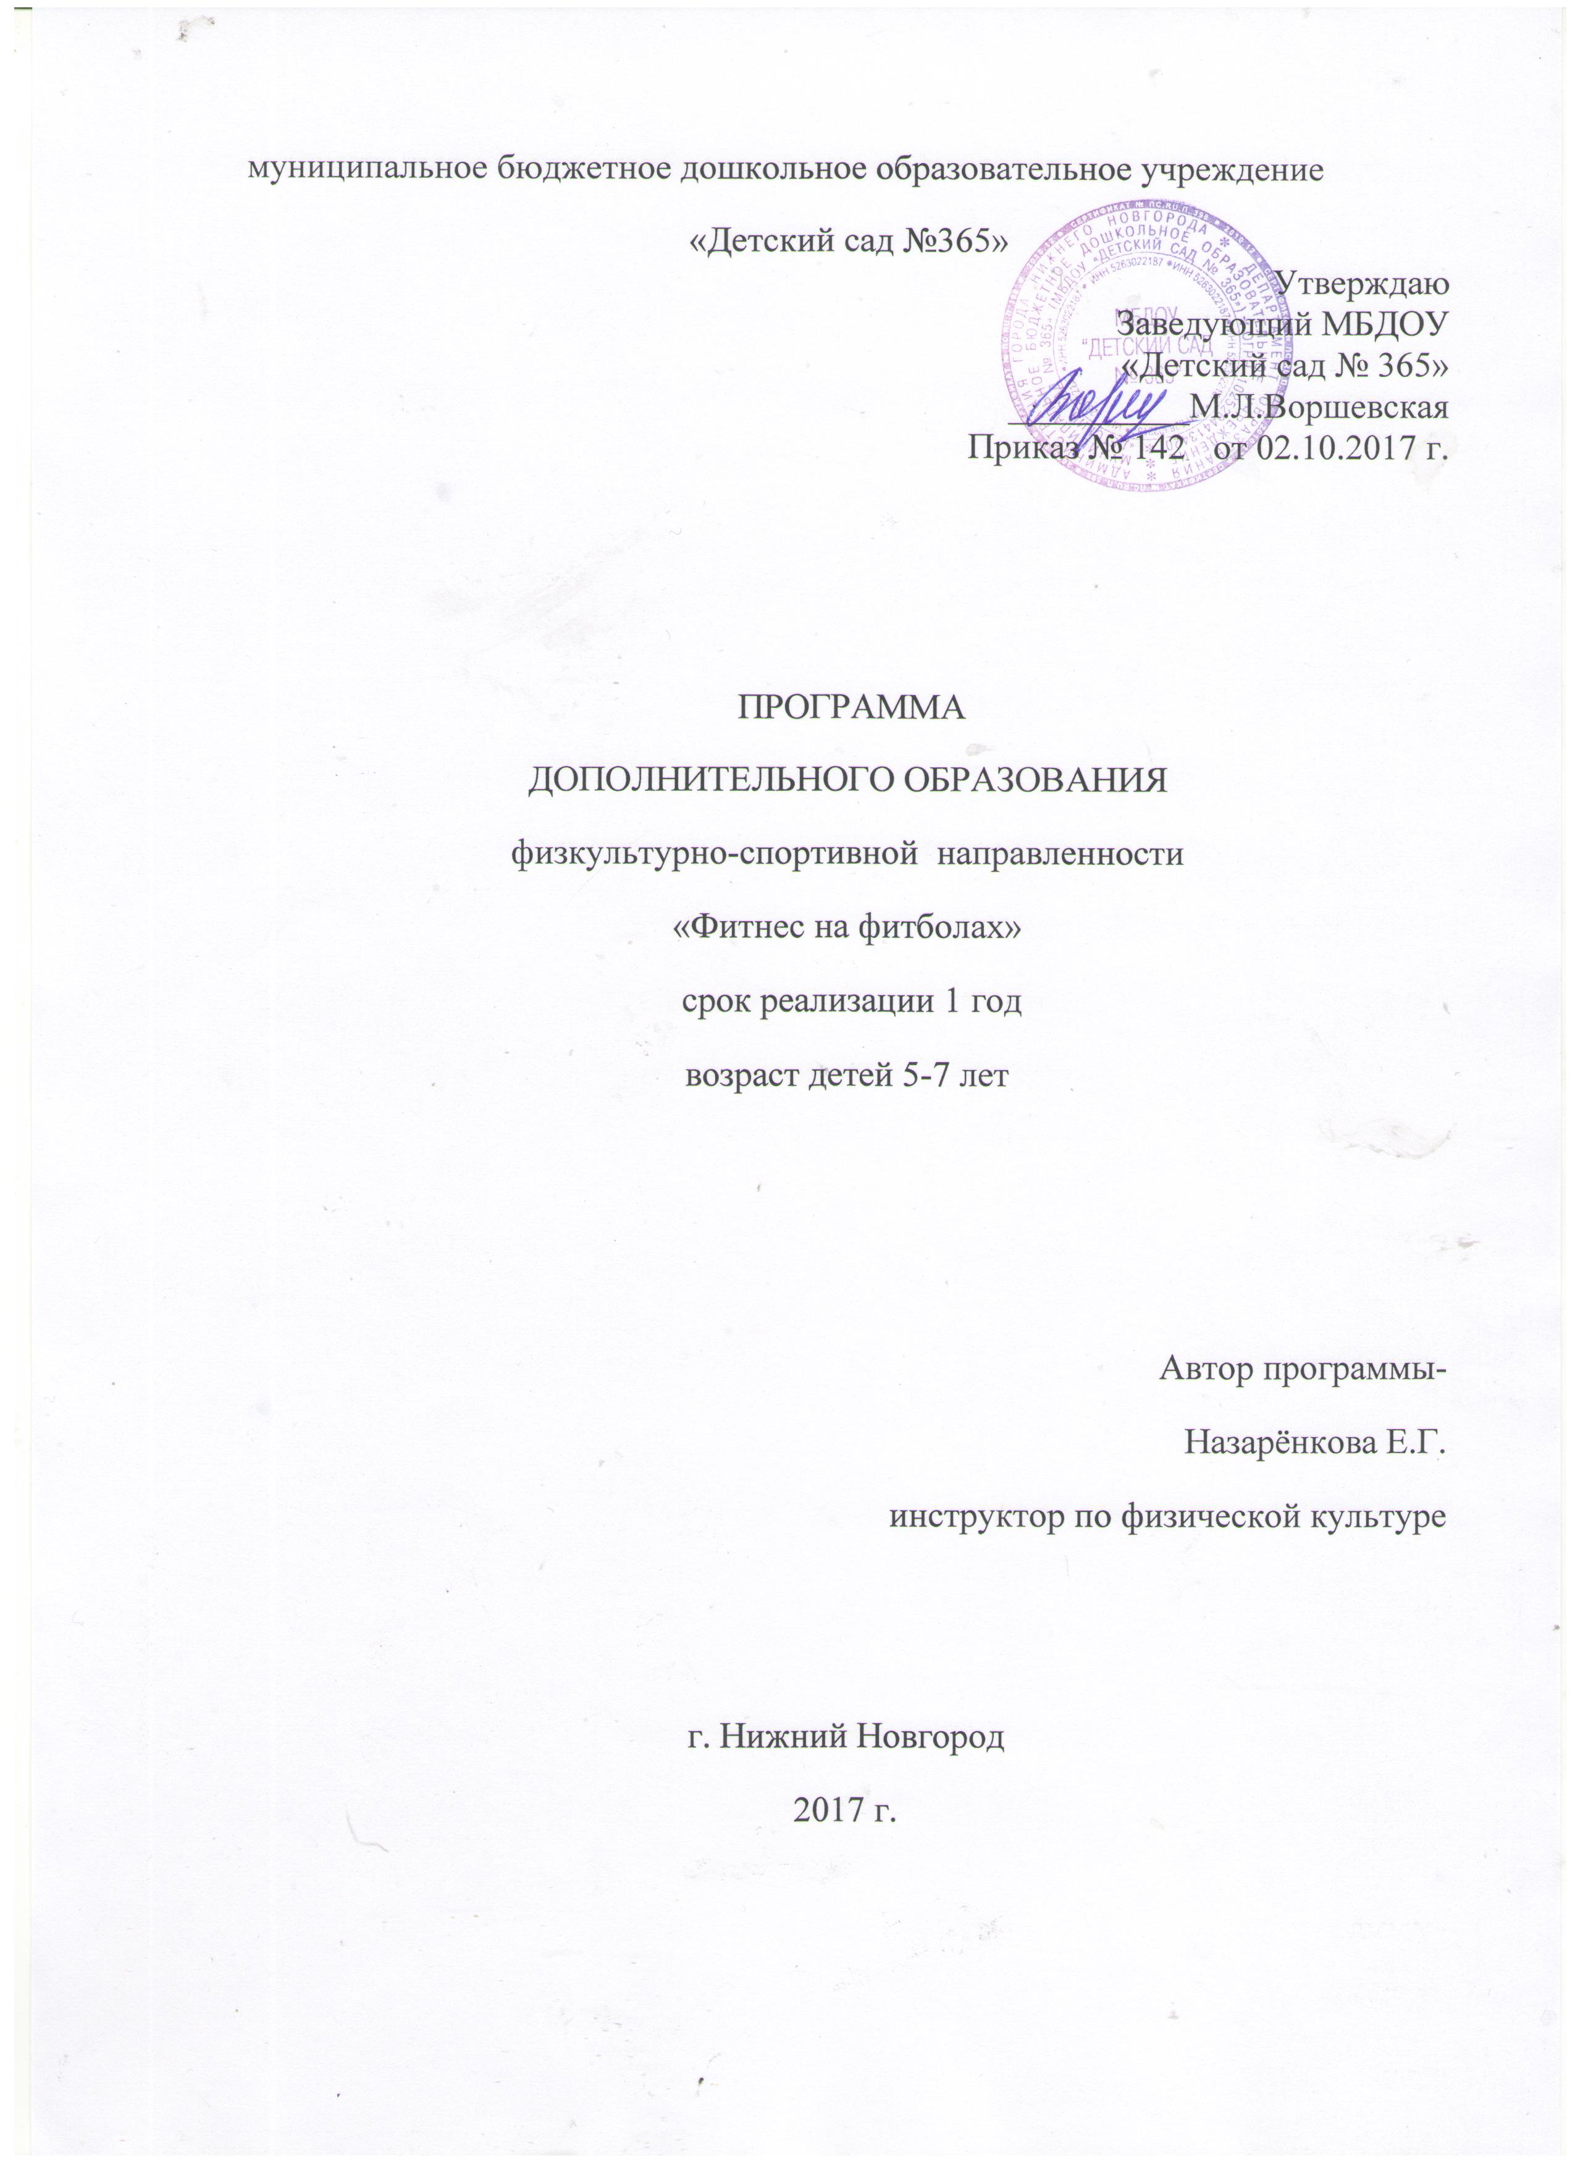

Пояснительная записка
Программа «Фитнес на фитболах» направлена на формирование оптимального двигательного стереотипа и формирование осанки с помощью мяча большого диаметра- фитбола. Воздействие физио мяча многокомпонентно на организм: развивает двигательную координацию тела, вестибулярный аппарат человека, активирует все группы мышц , тем самым укрепляя мышечный корсет , а значит формирует правильную осанку.
Комплекс направлен на укрепление определенных мышечных групп, развивает координацию движений, повышает гибкость и корректирует осанку. Упражнения на фитболах направлены на формирование вертикальной позы и движений с перемещением в пространстве, а значит пространственной организации.
Программа рассчитана на детей старшего дошкольного возраста и младшего школьного возраста с нарушением опорно- двигательного аппарата .
Актуальность программы:
Программа выходит за рамки основной образовательной программы дошкольного образования и соответствует психофизическим особенностям детей старшего дошкольного возраста.
Занятия проходят в физкультурном зале, в облегченной спортивной форме, на индивидуальных ковриках, под музыкальное сопровождение, что повышает эмоциональное состояние и имеет закаливающий эффект.
Цель программы:
формирование оптимального двигательного стереотипа
Задачи:
1.Обучение правилам безопасности и личной гигиены
2. Обучение элементам самомассажа и глазодвигательной гимнастики.
3. Тренировка правильного диафрагмального дыхания
4. Обучение напряжению и расслаблению отдельных групп мышц, релаксации всего организма
5. Укрепление свода стопы
6. Формирование правильной осанки, укрепление мышцы спины, тазового дна.
7. Тренировка системы поддержания равновесия, сидя или лежа на мяче.
8. Выработка силовой и общей выносливости.
Отличительная особенность данной программы
В развивающих гимнастиках и ЛФК широко используются балансиры, принцип нестабильной опоры. Предъявление в данной программе мяча- фитбола , как упругой, пульсирующей и неустойчивой опоры, которая выводит тело из состояния покоя, активизирует и тренирует систему поддержания и восстановления равновесия. Мяч являет собой великолепный тренажер для формирования и рефлекса правильной осанки и мышечного корсета.
Данная программа рассчитана на 1 год обучения (32часа) .
Занятия проводятся 1 раз в неделю, в вечернее время. Продолжительность занятий до30 минут.
Ожидаемые результаты
По окончании срока реализации программы, у обучающихся должен сформироваться интерес к постоянным самостоятельным занятиям физической культурой и дальнейшему самосовершенствованию;
Обучающиеся должны:
1. знать правила безопасности и личной гигиены
2. уметь пользоваться спортивным инвентарем
3. повседневно сохранять и следить за правильной осанкой
4. уметь выполнять самомасаж кистей и стоп в домашних условиях
5. правильно дышать во время физических упражнений
6. развить основные физ качества: сила, выносливость , равновесие, гибкость, быстроту.

Механизм оценки результатов.
Отследить развитие основных физических качеств можно по мониторингу
( на начало и конец учебного года)
Итоговый анализ работы проводится в конце года в виде творческого отчета- открытое занятие для родителей.
В конце года обучения проводятся контрольные нормативы по общей физической подготовке с анализом результатов тестов.
Таблица контрольных нормативов ОФП
№ | Контрольные нормативы | Начало года | Конец года
1. | Наклон вперед до пола (см)
2. | Отжимания за 20 сек ( раз)
3. | Прыжок в длину с места (см)
4. | Удержание равновесия на одной ноге (сек)
5. | Бег на скорость 30м в (сек)
 |  | - | -
Календарно-тематический план
№ | Срок | Содержание занятий.
 | октябрь
1 | 2.10 | Значение занятий на фитболе. Инструктаж по т\б при работе на большом мяче. Гигиенические требования . Правила подборки мяча.
2 | 9.10 | Обучение правилам исходных положений посадки. И.П.: сидя, лежа. Самомасаж кистей рук массажным мячом.
3 | 16.10 | Комплекс №1 при нарушении осанки во фронтальной плоскости. Самомассаж колючим мячом стоп. Релаксация.
4 | 23.10 | Покачивание, сохранение равновесия на мяче, прыжковые упр с мячом, с остановками по сигналу. Дыхательные упр
 | ноябрь
5 | 6.11 | Комплекс на мяче для укрепления свода стопы. Покачивания и прыжковые упр. Релаксация.
6 | 13.11 | Комплекс упр на мяче с гантелями.релаксация
7 | 20.11 | Комплекс упр, лежа на полу с опорой ногами на мяч.  Упр для проф плоскостопия с г палкой
8 | 27.11 | Упр для укрепления мышц тазового дна. самомасаж стоп на тренажере «Тонус»
 | декабрь
9 | 4.12 | Игры с большим мячом: отбивание, подбрасывание, ловля от стены. Прокатывание мяча в заданном направлении. Глазодвигательная гимнастика с цветным шариком.
10 | 11.12 | Упр, лежа на мяче для укрепления мышц спины.  Упр в парах на сопротивление.
11 | 18.12 | Упр. сидя на мяче с г\ палкой. Упр для стоп.
12 | 25.12 | Дыхательные упр. Жимы мяча руками и ногами. Упр в парах.
 | январь
13 | 8.01 | Дыхательные упр с мячом. Удерживание над головой в разных и.п. Жимы мяча.
14 | 15.01 | Растяжки с мячом. Растяжки спины на мяче.  Прыжки с мячом с продвижением. Релаксация.
15 | 22.01 | Упр на равновесие, стоя одной ногой на мяче. Прыжковые упр в боковой плоскости (в стороны).
16 | 29.01 | Растяжки с мячом. Растяжки спины на мяче. Прыжковые упр в боковой плоскости (в стороны).Прыжки с мячом с продвижением. глазодвигателиная гимнастика.
 | февраль
17 | 5.03 | Упр в парах, лежа животом на мяче. Передача мяча в парах, лёжа на спине.
18 | 12.03 | Коррекция осанки, сидя на мяче с мешочком на голове.  Захват мешочков с помощью пальцев стопы. упр на массажных ковриках.
19 | 19.03 | Разучивание комплекса №5 1 часть
20 | 26.03 | Разучивание комплекса №5 2 часть
 | март
21 | 5.03 | Повторение компл №5 эстафеты с мячом  релаксация
22 | 12.03 | Повторение компл №5 эстафеты с мячом  релаксация
23 | 19.03 | Закрепление ранее изученных упр. Дыхательные упр
24 | 26.03 | Закрепление ранее изученных упр. Дыхательные упр.
 | апрель
25 | 2.04 | Развитие глазомера: прокатывание мяча в заданном направлении. Игра на внимание и ориентировку.
26 | 9.04 | Дыхательные упр с мячом. Силовые упр. релаксация.
27 | 16.04 | Коррекция осанки у стены. Силовые упр с мячом, жимы мяча
28 | 23.04 | Упр с мячами в парах, упр на сопротивление и согласованность движений. упр на гибкость
 | май
29 | 7.05 | Коррекция осанки, сидя на мяче с мешочком на голове.  Захват мешочков с помощью пальцев стопы.
30 | 14.05 | Игры с догонялками и увёртыванием от мяча. Эстафеты с мячом. Релаксация сидя.
31 | 21.05 | Игры с бегом и прыжками на мяче.  Релаксация лежа.
32 | 28.05 | Развитие творческих способностей(придумывание новых упр с фитболом) усложнение, комбинирование заданий. рекомендации на лето.

Содержание курса
Структура занятия включает в себя следующие этапы:
•разминка
•основная часть занятия
•заключительная часть занятия.
Разминка. Общее разогревание организма обучающихся, подготовка к предстоящим нагрузкам, самомассаж стоп и кистей рук, упр для профилактики плоскостопия с различными предметами
Основная часть. Традиционно основная часть занятия включает в себя классическую аэробную и силовую нагрузку с фитболом , хореографические элементы, имитационные упр.и подвижные игры с фитболом.
Однако, в зависимости от направленности занятия, последовательность и продолжительность составляющих основную часть может быть различной.
Заключительная часть. Включены элементы дыхательной , глазодвигательной гимнастики, стрейтчинговые упр, релаксация.
1 . Теоретическая подготовка:
- правила поведения на мячах в зале техника безопасности.
- гигиенические требования,
- подбор мяча по росту, углу посадки, степени наполнения мяча воздухом, веса и силы занимающегося
- самомасаж стоп и кистей рук массажным мячом
- глазодвигательная гимнастика
- техника дыхания
2. Практическая подготовка:
-исходное положение
-движения верхне-плечевым поясом
- шаги на месте
-удержание равновесия в положении сидя
-прыжки на мяче
-прыжки на мяче с продвижением
-восстановление дыхания
-жимы мяча ногами и руками
- лежа спиной на мяче,
- лежа на полу-ноги на мяче
- упр .на брюшной пресс
-лежа боком на полу
-положение лежа животом на мяче
- сед на полу с мячом
-растяжка с мячом
-растяжка спины на мяче
-работа с мячом - профилактика плоскостопия
-работа с мячом - профилактика сколиозов
-упр. на сопротивление в парах
- стрейчинговые ( растяжки) упр
- релаксация
- упр для профилактики плоскостопия
-глазодвигательная гимнастика

Методическое обеспечение
Материально-техническое обеспечение (Спортивное оборудование)
Мячи ортопедические диаметром - 45см
Мячи ортопедические диаметром - 50-55 см
Мячи массажные малые, средние и большие
гимнастические палки, бруски, гантели, мешочки с песком
Сенсорные дорожки , тренажеры
Индивидуальные коврики
Музыкальный центр, диски
Комплексы на укрепление разных групп мышц (см Приложение)
Используемые образовательные технологии:
И.В.Волкова, Ю.А. Лебедев и др. Н П «Центр здоровьесберегающих педагогических технологий»
Учебно - методическое пособие по методике применения мячей большого диаметра г Нижний Новгород 2009
Форма:
Облегченная одежда (шорты, футболка, носки) спортивная обувь на резиновой подошве
Список использованной литературы
1. А.А. Потапчук «Как сформировать правильную осанку у ребенка».- Спб : Речь; М.: Сфера ,2009.
2. И.В.Волкова, Ю.А. Лебедев и др. Н П «Центр здоровьесберегающих технологий» Учебно – методическое пособие по методике применения мячей большого диаметра г Нижний Новгород 2009.
3.А.А. Каинов, И.Ю. Шалаева « Физическая культура. Система работы с учащимися специальных медицинских групп» Волгоград: Учитель 2009.
4 .Л.В. Шапкова «Подвижные игры для детей с нарушением в развитии» Санкт-Петербург «Детство-пресс» 2011.
5.А.С. Галанова «оздоровительные игры для дошкольников и младших школьников» СПб.: Речь 2007.
6. О.В. Козырева «Лечебная физкультура для дошкольников» (при нарушениях ОДА) –М.: Просвещение, 2003.

